Шары и игрушки на елку .

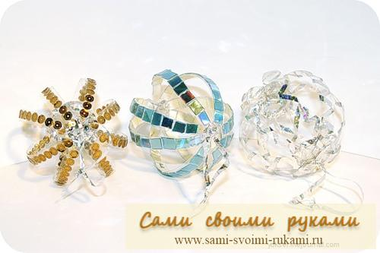
Делаем шары на елку из бутылок Чтобы сделать шары на елку своими руками вам понадобится: — канцелярский ножик — клей, лучше Момент — дождик, лучше плотный и тот, который не растягивается от натяжения — пайетки (можно купить в рукодельном магазине), старые компакт-диски, любые блестящие штучки, которыми можно украсить шарики, бисер может быть. Вам потребуется бутылка от молока или любая другая, у которой под этикеткой есть рёбра жёсткости. (ребра должны проходить по кругу бутылки кольцами). Можно без рёбер, но с ними вырезанные колечки более устойчивы к деформации. Начинаем изготовление игрушек на елку
Пустую бутылку вымойте тщательно. На поверхности бутылки останется клей от этикетки. Его можно удалить с помощью скотча, приклеив его туда, где клей, и снова отодрав. Повторите операцию до тех пор, пока клей не перестанет приклеиваться к пальцам или не удалится с поверхности пластика. 1 бутылка ~ 1 шарик Приступаем к работе: На боковой поверхности есть борозды, разрежьте по ним бутылку канцелярским ножом. Получившиеся колечки подравняйте ножницами, чтобы они везде имели одинаковую ширину. Соедините 4 кольца и закрепите их между собой дождиком. Проделайте это на обоих полюсах, сделав петельку на одном из них. Страстные поклонники минимализма на этом могут остановиться, все остальные перейдите к следующему шагу Украсьте шарики любыми материалами и способами. Один шарик на фото обмотан дождиком, другой обклеен кусочками компакт-диска, третий украшен пайетками. Так же на шарики можно наклеить бисер, пуговицы, ракушки, обрезки дождика, пластиковые бусы и вообще любую чепуху, которая придёт к вам в голову..

